现控题型归类
一、（第二章）
给定方框图，要求选定状态变量，写出状态空间方程；然后求传递函数

**求传递函数时，若求状态矩阵的拉氏变换较复杂，可以考虑直接求

二、（第四、五、六章）
给定传递函数，要求各种符合要求的实现
1.规范标准型、约当型、传递向量的实现
（1）四种能控、能观标准形
**建议记忆：下友型能控标准形、右友型能控标准型
（2）约当型，即并联实现
【1】分离常数 【2】找出重极点和无重极点的，列写
**建议记忆：系数在输出矩阵的并联实现，重极点情况实现，二次复根情况实现
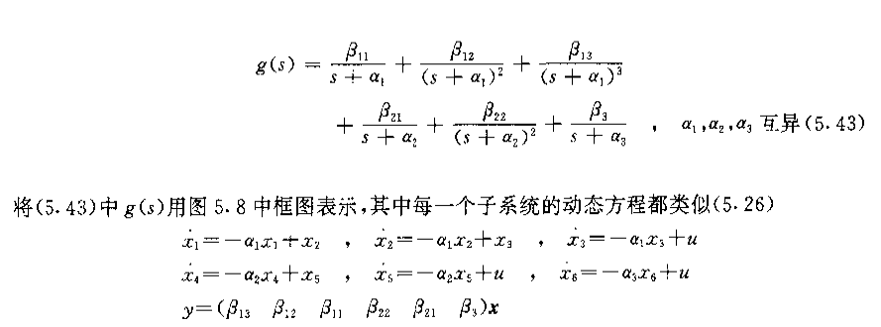
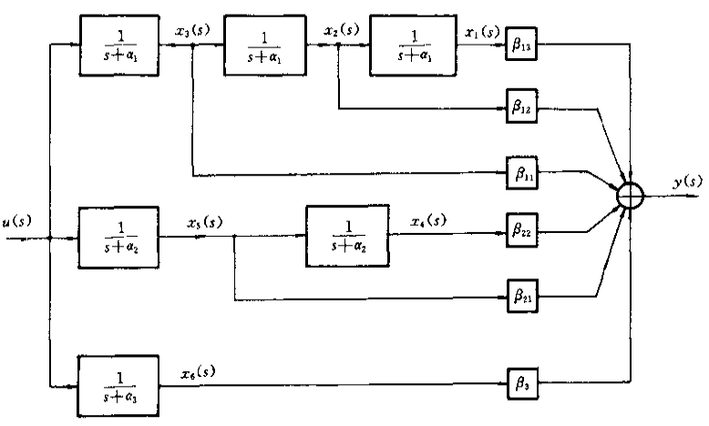
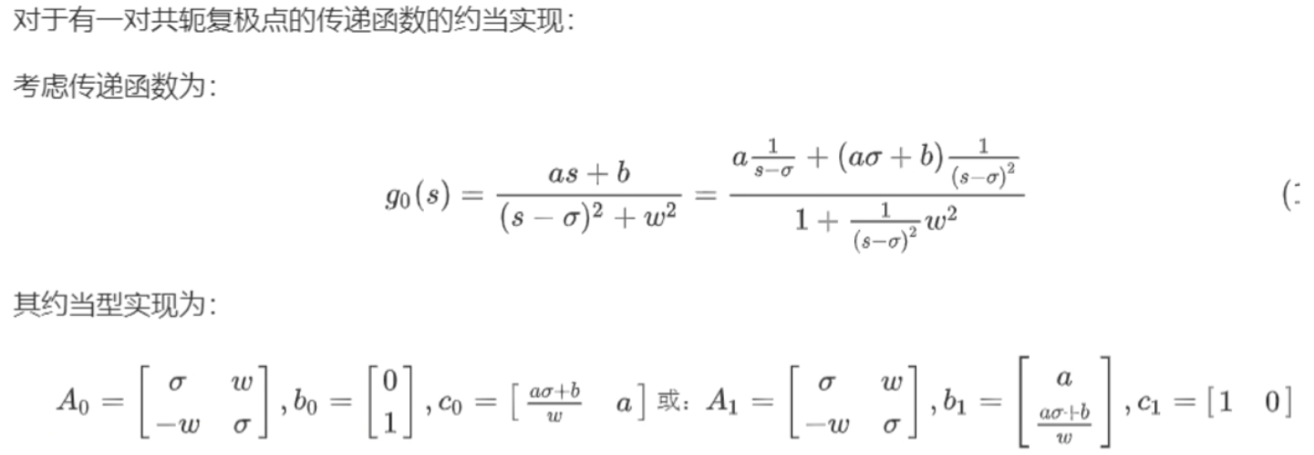
2.与稳定性、能控能观性有关的实现
例：已知某系统的传递函数如下，试分别给出满足以下条件的实现并分析实现的稳定性
$$g\left(s\right)=\frac{2\left(s+1\right)\left(s+4\right)}{\left(s+2\right)\left(s+3\right)}$$
(1)求既能控又能观的约当型实现，分析该实现的渐近稳定性；
(2)求一个维数尽可能低的能控但不能观、李雅普诺夫意义下稳定但非渐近稳定的实现，分析该实现的BIBO稳定性；
(3)求一个维数尽可能低的既不能控又不能观、且李雅普诺夫意义下不稳定的实现，分析该实现的BIBO稳定性和渐近稳定性。
（1）分离常数，$g\left(s\right)=2-\frac{4}{(s+2)(s+3)}$，能观性实现
$$\dot{x}=\left[\begin{matrix}0 & -6 \\ 1 & -5\end{matrix}\right]x+\left[\begin{matrix}-4 \\ 0\end{matrix}\right]u y=\left[\begin{matrix}0 & 1\end{matrix}\right]x+2u$$
验证能控性成立
验证渐近稳定（特征值-2、-3）
（2）分析：限界稳定但不渐近稳定——状态矩阵有0的特征值
分离常数，$g\left(s\right)=2-\frac{4s}{s(s+2)(s+3)}$，能控性实现
$$\dot{x}=\left[\begin{matrix}0 & 1 & 0 \\ 0 & 0 & 1 \\ 0 & -6 & -5\end{matrix}\right]x+\left[\begin{matrix}1 \\ 0\end{matrix}\right]u y=\left[\begin{matrix}0 & -4 & 0\end{matrix}\right]x+2u$$
验证能观性不成立（因为这不是最小实现）
验证限界稳定但不渐近稳定（特征值0、-2、-3）
（3）分析：非限界稳定——状态矩阵有为正的特征值
分离常数，$g\left(s\right)=2-\frac{4(s-2)}{(s-2)(s+2)(s+3)}$，串联实现
后略
注：BIBO稳定只与传递函数有关。
3.规范分解、能控性分解、能观性分解

三、（第二、三章）
给定状态空间，求状态变量表达式、输出值的表达式（此处可能求最值、某点的值）
（1）求状态指数
拉氏变换法&标准形法&待定系数法
三阶以下，哪种方法都可以
三阶及四阶，建议标准形法&待定系数法
**标准形法：
【1】求特征值
【2】求特征向量
【3】求Q和Q逆
【4】标准形分解：$e^{At}=Qe^{∧t}Q^{-1}$
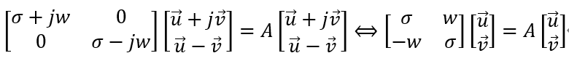
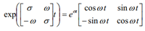
【5】若未告知初态，使用模态分解降低计算量。
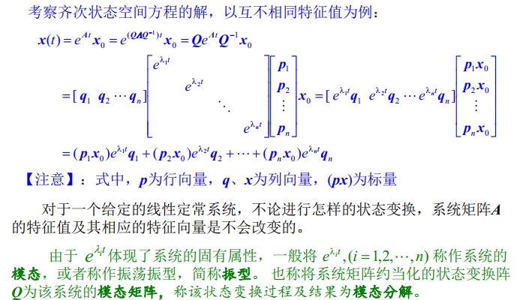
**待定系数法：
【1】求特征值
【2】列写映射方程，解出系数（注意重根情况，若重根最好用其他方法）
【3】根据映射方程求和获得状态指数
（2）列写状态变量、输出变量表达式
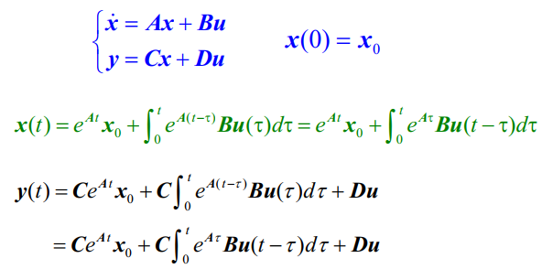

四、证明题（第三、四、五、六、七章）
1.有关能控性、能观性的问题
2.有关稳定性的问题
3.有关状态反馈的问题

五、证明题（第九、十章）
陈述最优控制的问题描述，可能有证明类

六、给定状态空间方程（第七章）
1.稳定性
（1）BIBO稳定：写出传递函数，若所有极点实部为负则BIBO稳定
（注：其实是错的，在自控内，BIBO稳定被定义为有限输入对应有限输出；而所有极点实部为负对应的是渐近稳定）
（2）李氏稳定性（限界稳定）、渐近稳定性、全局渐近稳定性（大范围稳定性）
前二者看状态空间的极点：
【1】若所有极点非负，且为零的极点是最小多项式的单根（即为零的极点若重根，其特征向量数与重根数相同），则限界稳定。
【2】若所有极点为负，渐近稳定
【3】构造李雅普诺夫函数$V(x)$
<1>若$V(x)$正定，$\dot{V}(x)$半负定且$x$非零时$\dot{V}(x)$恒为零，限界稳定。
<2>若$V(x)$正定，$\dot{V}(x)$半负定且$x$非零时$\dot{V}(x)$不恒为零，渐近稳定。
（可以求出会渐近趋向原点稳定的区域，即$x$在哪种情况下使得$\dot{V}(x)$半负定）
<3>若$V(x)$正定，$\dot{V}(x)$正定，不稳定。
<4>在<2>的情况下，若$\left|\left|x\right|\right|→∞,V(x)→0$，全局渐近稳定。

2.极点配置
**若能控：
（1）验证能控性
（2）极点配置（公式法&待定系数法）
**若不能控：
（1）验证能控性，PBH判据找出不能观的极点&能控性分解找出不能控的极点
（2）对能控子空间进行极点配置（公式法&待定系数法，推荐后者）
3.全维状态观测器
（1）验证能观性
（2）极点配置（转置后公式法&待定系数法）
4.降维观测器（极点配置）
龙伯格观测器&李雅普诺夫方程法
【1】验证能观性，由$rank\left(C\right)=q$确定最小维观测器的维度$n-q$
【2】定义坐标变换$x=Px$，$P=\left[\begin{matrix}C_{1} \\ C_{2}\end{matrix}\right]$，其中$C_{2}$由$C$的互不相关的$q$行构成，确保$P$非奇异
【3】状态变换
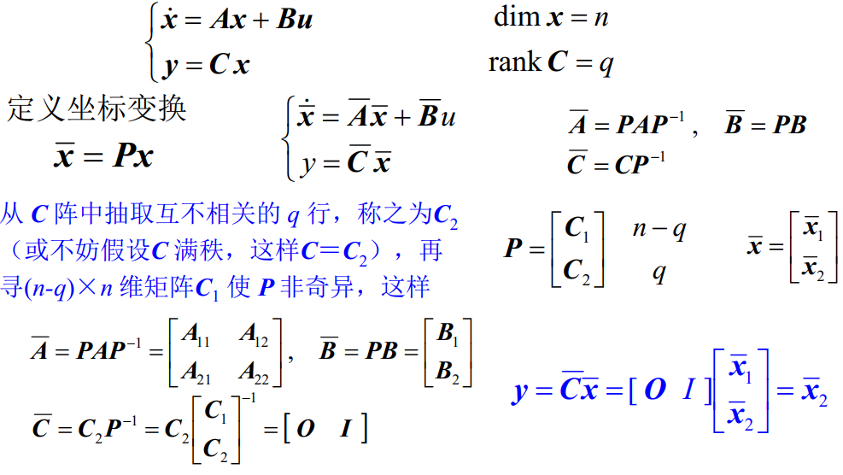
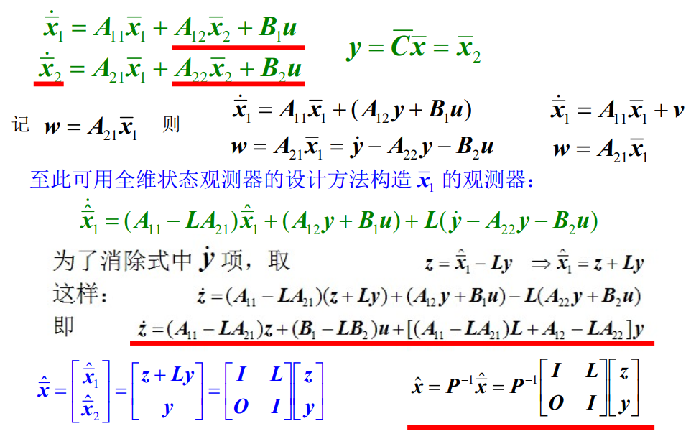
【4】构造全维观测器并消除微分项
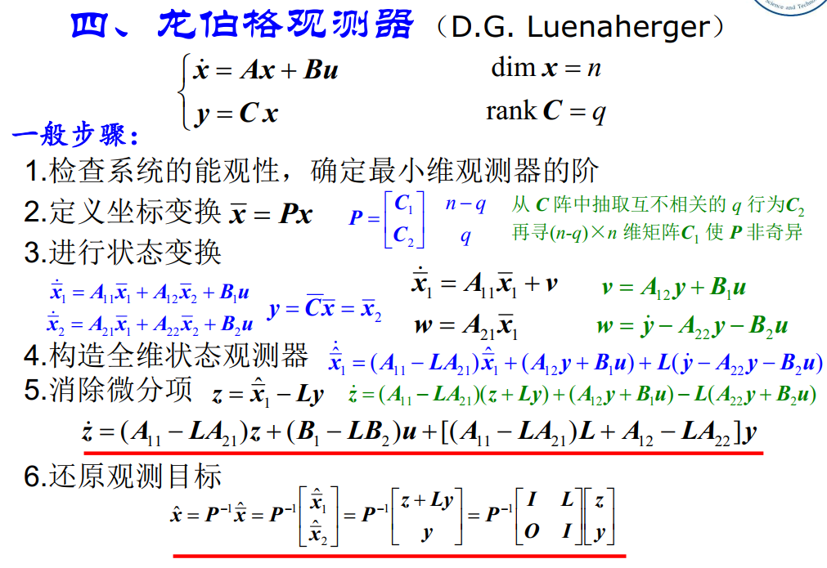
**此处便进行极点配置，将$L$求出。
【5】还原观测状态变量


【6】用观测状态变量作反馈，写出复合系统的状态增广矩阵

**验证能控性：能控性判据、PBH判据、能控标准形法、李雅普诺夫直接法、李雅普诺夫间接法
**验证能观性：对偶原理后验证能控性

七、有限时间最优控制、离散动态规划、无限时间最优控制（稳定裕度）（第八、九、十章）
1.极小值原理：
（1）列写哈密顿函数$H=L+λ^{T}f$
（2）列写正则方程：$\left\{\begin{aligned}\dot{x}=\frac{∂H}{∂λ}=f \\ \dot{λ}=-\frac{∂H}{∂x}\end{aligned}\right.$
根据正则方程一般可以直接求出$λ$的表达式
**非齐次线性方程求解：
$$\dot{y}+p\left(x\right)y=q(x)$$
解：
两边同乘积分因子$e^{\int{p\left(x\right)dx}}$，然后两边同时积分：
$$ye^{\int{p\left(x\right)dx}}=\int{q(x)e^{\int{p\left(x\right)dx}}dx}+C$$
故：
$$y=e^{-\int{p\left(x\right)dx}}\left(\int{q\left(x\right)e^{\int{p\left(x\right)dx}}dx}+C\right)$$
（3）列写控制方程：min H
当$u(t)$有取值范围时，min H会使得u取到边界值
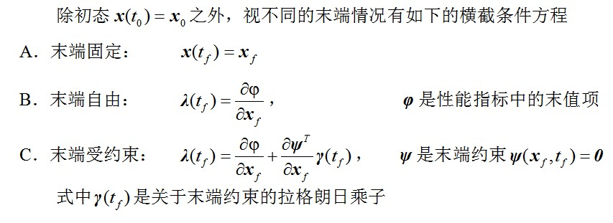
当$u(t)$无取值范围时，min H即为$\frac{∂H}{∂u}=0$
据此求出$u$的表达式
（4）列写边界与横截条件
求出各表达式中的代求参数。（右图）
（5）注：有时需要列写极值条件
如：$t_{f}$自由，但末端固定，那么此时边界条件缺少$λ(t_{f})$的条件
此时，需要列写：
$$H^{*}(t)=0$$

2.二次型指标有限时间（无限时间）最优控制调节器
（1）有限时间状态调节器
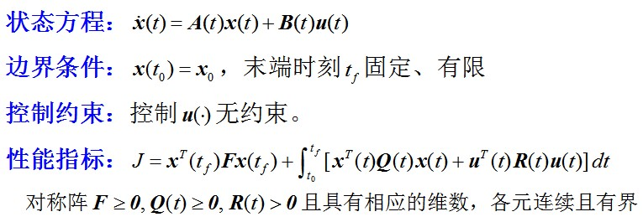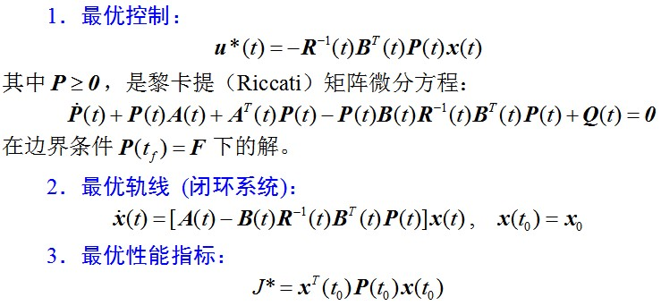
（2）无限时间状态调节器
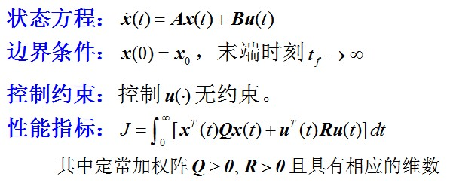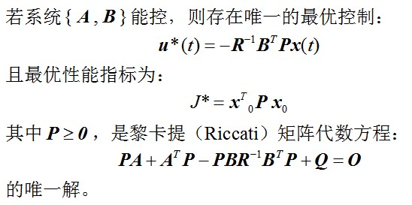
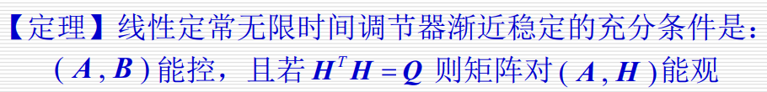
**具有给定稳定裕度的状态调节器：
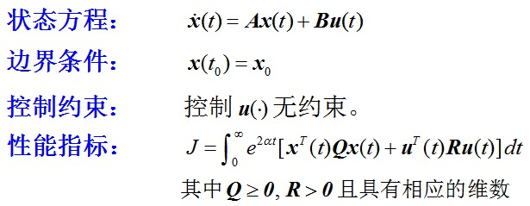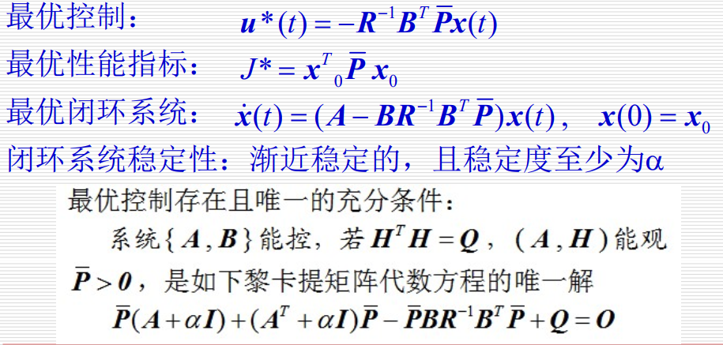

**一般流程为：
【1】验证解的存在唯一性：$\{A,B\}$能控，$\{A,H\}$能观，其中$Q=H^{T}H$
【2】将原问题与公式对照，将$A,B,F,Q,R$依次求出
然后解Riccati方程
【3】解出P后，代入$u^{*}=-R^{-1}B^{T}Px(t)$
若已知初始值，再代入状态空间，将$x$解出表达式，然后求出$u^{*}$表达式
若未知初始值，使用模态分解将$x$用初始值表示
【4】最优性能指标：$J^{*}=x_{0}^{T}Px_{0}$

**求解有限时间的Riccati方程的一般步骤：
$$\dot{P}+PA+A^{T}P+PBR^{-1}B^{T}P=0$$
（通常而言，方程不会太过复杂，因此以一阶为例）
$$\dot{y}=p\left(x\right)y^{2}+q\left(x\right)y+r(x)$$
第一步变换：$y=\frac{u}{p\left(x\right)}$
第二步变换：$u=-\frac{\dot{z}}{z}$
第三步变换：$z=j*i(x)$
不一定需要所有变换，若能分离变量便可以停止

**求解无限时间的Riccati方程的一般步骤：（由公式是可以发现$P$的对称性的）
$$PA+A^{T}P+PBR^{-1}B^{T}P=0$$
根据$P$的阶数(以二阶为例)
设$P=\left[\begin{matrix}p_{1} & p_{2} \\ p_{3} & p_{4}\end{matrix}\right]$，然后列出四个方程
一般存在二次项，分类讨论各种情况。
3.离散动态规划
（1）列写后段代价函数$J=J_{N}+\sum_{i=0}^{i=N-1}{(J_{i+1}-J_{i})}$
（2）多级最优决策，从后往前决策。
若控制无约束，$\frac{∂J_{k}}{∂u[k]}=0$ 若控制有约束，在约束区间内求最值
（3）循环直到最初的代价函数，代入初始条件，然后根据（2）求出的最优控制关系代入，求得最优轨线、最优控制序列、最优代价函数
组合题目
一、给出系统的运动方程、状态空间、输入输出的传递函数
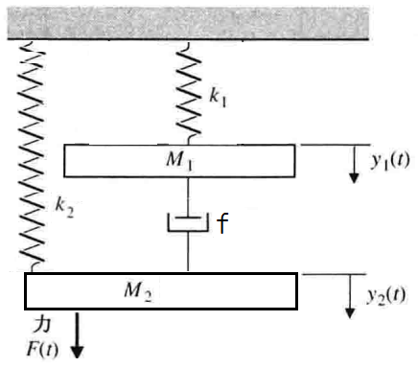

二、给定一个线性定常系统
1.求传递函数
2.给出1.中传递函数的以下实现
【1】能控但不能观，渐近稳定的实现
【2】能控但不能观，李雅普诺夫意义下稳定的实现
【3】不能控不能观，不稳定的实现
3.按照时间周期T对该系统进行采样，求该离散时间系统

三、证明：
1.系统$\{A,B\}$不完全能控，陈述能控性分解的步骤，并证明其正确性。
2.证明系统能控又能观是系统为最小实现的充要条件

四、已知一阶系统$\dot{x}\left(t\right)=x\left(t\right)-u(t)$
无控制约束为，试求使性能指标
$$J=x^{2}\left(1\right)+\int_{0}^{1}{\left[x^{2}\left(t\right)+u^{2}\left(t\right)\right]dt}$$
为极小的最优控制，以及最优性能指标$J^{*}$。

五、（25分）
已知系统的状态空间方程为
1．判断系统的稳定性（渐近稳定、BIBO稳定）；
2．若有可能，设计状态反馈，使系统的两个闭环极点均位于－2；
3．若有可能，设计极点位于-8处的最小维状态观测器；
4．用第3小题得到的观测状态来实现第2小题的状态反馈，写出复合系统的（增广的）状态空间方程。

六、陈述线性定常系统、无限时间、线性二次型、具有稳定裕度的最优调节器的问题、最优解以及最优解存在的条件；并证明：只要最优控制非零，闭环系统一定是渐近稳定的。

参考答案
一、
解：写出系统的运动方程：
[5’]
设状态
[5’]
[5’]
或对运动方程拉氏变换：

二、
（1）
**标准形法：
,
$${(sI-A)}^{-1}=L\left[e^{At}\right]=QL\left[e^{∧t}\right]Q^{-1}=Q\left[\begin{matrix}\frac{1}{s+1} & 0 \\ 0 & \frac{1}{s+2}\end{matrix}\right]Q^{-1}$$
$$g\left(s\right)=C{(sI-A)}^{-1}B=CQ\left[\begin{matrix}\frac{1}{s+1} & 0 \\ 0 & \frac{1}{s+2}\end{matrix}\right]Q^{-1}B=\frac{3}{s+1}$$
（2）$g\left(s\right)=\frac{3}{s+1}$
【1】能控但不能观，渐近稳定的实现
$$g\left(s\right)=\frac{3(s+2)}{(s+1)(s+2)}$$
能控标准型：
$$\dot{x}=\left[\begin{matrix}0 & 1 \\ -2 & -3\end{matrix}\right]x+\left[\begin{matrix}0 \\ 1\end{matrix}\right]u y=[\begin{matrix}6 & 3\end{matrix}]x$$
验证$M_{O}=\left[\begin{matrix}6 & 3 \\ -6 & 3\end{matrix}\right]$不满秩，故不能观。
状态矩阵的特征多项式：$λ^{2}+3λ+2=0$，特征值-1.-2均为负，故渐近稳定。
【2】能观但不能控，李雅普诺夫意义下稳定的实现
$$g\left(s\right)=\frac{3s}{s(s+1)}$$
能观标准型：
$$\dot{x}=\left[\begin{matrix}0 & 0 \\ 1 & -1\end{matrix}\right]x+\left[\begin{matrix}0 \\ 3\end{matrix}\right]u y=[\begin{matrix}0 & 1\end{matrix}]x$$
验证$M_{C}=\left[\begin{matrix}0 & 0 \\ 3 & -3\end{matrix}\right]$不满秩，故不能控。
状态矩阵的特征多项式：$λ^{2}+λ=0$，特征值-1.0，故限界稳定。
【3】不能控不能观，不稳定的实现
$$g\left(s\right)=\frac{3(s-1)}{(s-1)(s+1)}$$
能控性实现后扩展
$$\dot{x}=\left[\begin{matrix}\begin{matrix}0 & 1 \\ 1 & 0\end{matrix} & \begin{matrix}0 \\ 0\end{matrix} \\ \begin{matrix}0 & 0\end{matrix} & 0\end{matrix}\right]x+\left[\begin{matrix}0 \\ \begin{matrix}1 \\ 0\end{matrix}\end{matrix}\right]u y=[\begin{matrix}-3 & \begin{matrix}3 & 0\end{matrix}\end{matrix}]x$$
$M_{C}=\left[\begin{matrix}0 & 1 & 0 \\ 1 & 0 & 1 \\ 0 & 0 & 0\end{matrix}\right]$不满秩，不能控
$M_{O}=\left[\begin{matrix}-3 & 3 & 0 \\ 3 & -3 & 0 \\ -3 & 3 & 0\end{matrix}\right]$不满秩，不能观
状态矩阵特征值为-1，1，不稳定
3.
由1.中求出的$e^{At}=Q\left[\begin{matrix}e^{-t} & 0 \\ 0 & e^{-2t}\end{matrix}\right]Q^{-1}$
$$F=e^{AT}=\left[\begin{matrix}-14e^{-T}+15e^{-2T} & 10e^{-T}-10e^{-2T} \\ -21e^{-T}+21e^{-T} & 15e^{-T}-14e^{-2T}\end{matrix}\right]$$
$$H=\left(\int_{0}^{T}{e^{At}dt}\right)B=\left[\begin{matrix}14e^{-T}-7.5e^{-2T}-6.5 & -10e^{-T}+5e^{-2T}+5 \\ 21e^{-T}-10.5e^{-T}-10.5 & -15e^{-T}+7e^{-2T}+8\end{matrix}\right]\left[\begin{matrix}4 \\ 5\end{matrix}\right]=[\begin{matrix}6e^{-T}-5e^{-2T}-1 \\ 9e^{-T}-7e^{-2T}-2\end{matrix}]$$
$$x\left[k+1\right]=Fx\left[k\right]+Hu[k]$$

三、证明：
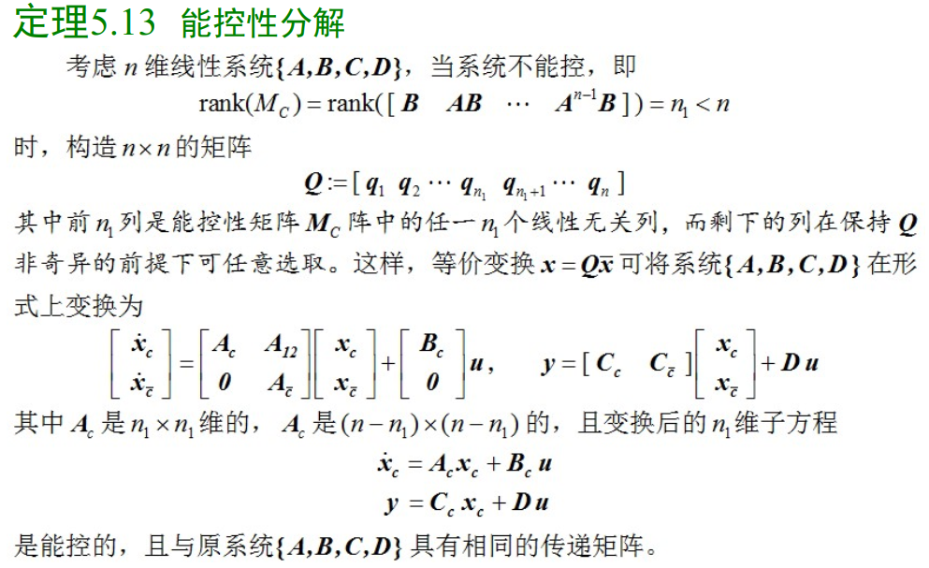
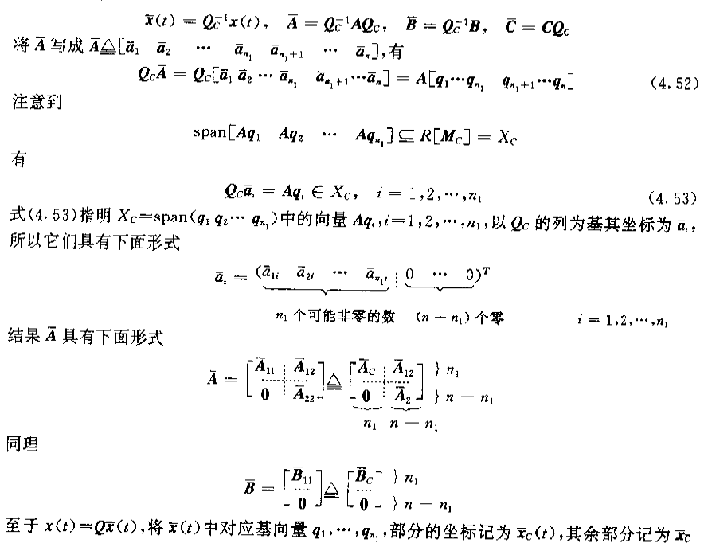
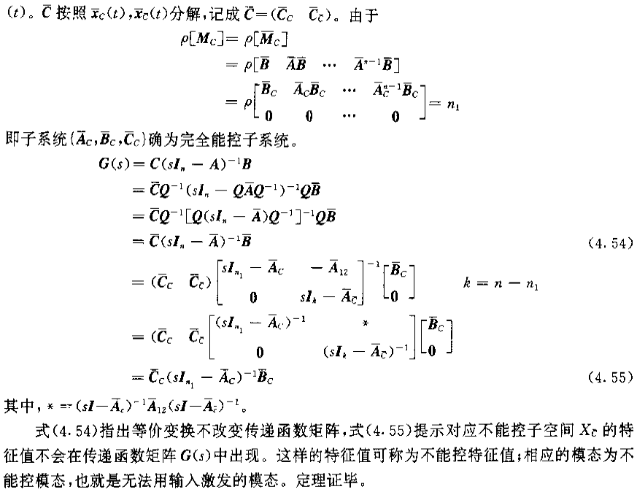
（这也可以用来证明，对于不完全能控的系统，状态反馈不能任意配置不能控子空间的极点）
2.
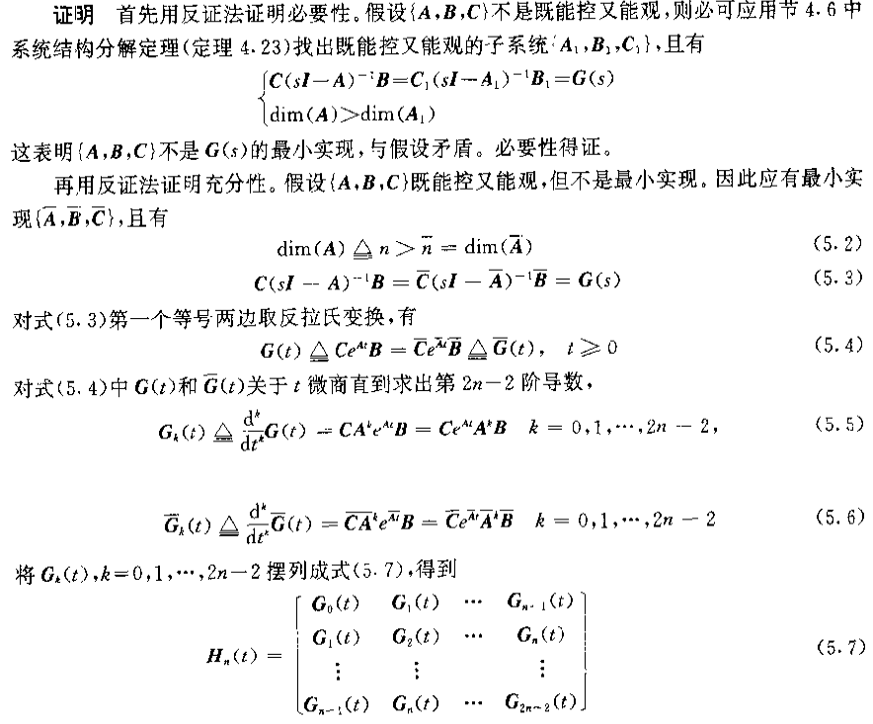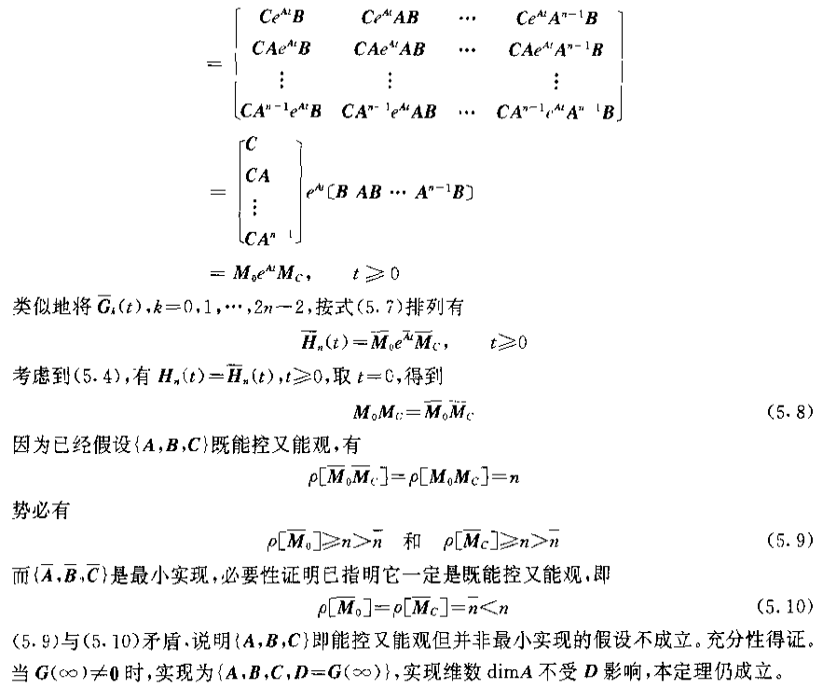

四、（25％）
解：
（1）易得，，
求得系统的传递函数为
易见该二阶系统的极点不全有负实部且不会被零点对消，故系统非渐近稳定也非BIBO稳定。。。。。。。。。。。。。。。。。。。。。。。。。。。。。。。。。。。。。。。。。。。。。。。。。。。。。。。。。。。。。。。。。。。。。4分

（2）此小题5分
，故系统能控，可以任意配置闭环极点。……1分
设状态反馈为，
…………………………………1分
求得期望闭环特征多项式为……………………….1分
，…………………….1分
状态反馈为…………………………………………….1分
另解：构造法
，故系统能控，可以任意配置闭环极点。……1分
，，，

（3）此小题10分
，系统能观，可以设计任意极点状态观测器。…………………………………………. …………………………………….….1分
选，则…. …………………………………….….2分
，，…………….….2分
，
……………………….….2分
………………………………………………….….1分
………….….1分
降维观测器为：………………………….….1分
另：
选，则
，，
，
降维观测器为：
另：
选，则
，，
，
降维观测器为：
另：
选，则
，，
，
降维观测器为：
另：
采用李雅普诺夫方法做
，系统能观，状态观测器存在，又因C的秩为1（2-1=1），故最小维状态观测器的维数应为1。
原系统的特征值，可使用李雅普诺夫方法
为满足观测器极点要求，取，
为保证能控，只需，这里令L待定
令，则待解的李雅普诺夫方程为
取L=4,则
观测器的状态方程为：即
观测器的输出方程为

另：
采用李雅普诺夫方法做
，系统能观，状态观测器存在，又因C的秩为1（2-1=1），故最小维状态观测器的维数应为1。
原系统的特征值，可使用李雅普诺夫方法
为满足观测器极点要求，取，
为保证能控，只需，这里令L待定
令，则待解的李雅普诺夫方程为
取L=4,则
观测器的状态方程为：即
观测器的输出方程为
另：
采用李雅普诺夫方法做
，系统能观，状态观测器存在，又因C的秩为1（2-1=1），故最小维状态观测器的维数应为1。
原系统的特征值，可使用李雅普诺夫方法
为满足观测器极点要求，取，
为保证能控，只需，取L=1
令，则待解的李雅普诺夫方程为
则
观测器的状态方程为：即
观测器的输出方程为

（4）此小题6分
复合状态空间方程：
当观测器为：时，
由第二小题得到的状态反馈，代入和，
则，代入原方程
另复合状态空间方程；
当观测器为：时，
，代入和，则，代入

另复合状态方程：
当观测器为：时
，代入和，则，代入
另复合状态方程：
当观测器为：时
，代入和，则，代入

六、
陈述线性定常系统、无限时间、线性二次型、具有稳定裕度的最优调节器的问题、最优解以及最优解存在的条件；并证明：只要最优控制非零，闭环系统一定是渐近稳定的。
1、对于线性定常系统无限时间线性二次型最优控制问题的描述为：
改为：$J=\frac{1}{2}\int_{0}^{∞}{e^{2αt}[…]dt}$
改为：$P\left(A+αI\right)+\left(A^{T}+αI\right)P-PBR^{-1}B^{T}P+Q=0$
2.证明：
补充化归性证明：
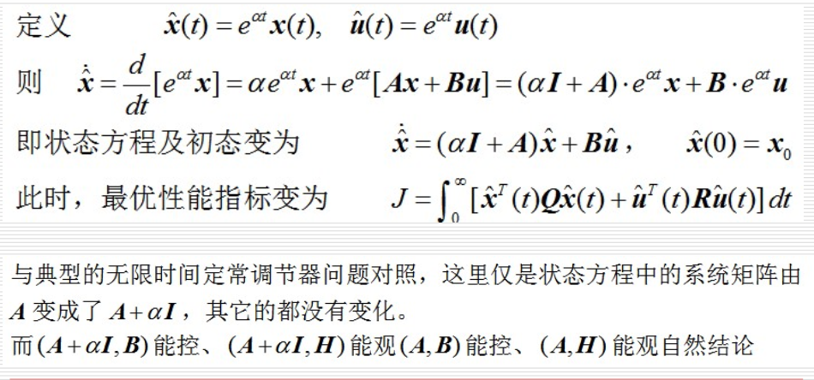
该闭环系统渐近稳定，闭环方程为：
证明：因为，所以存在唯一的最优控制
取
由于和Q半正定，所以。
（下面用反证法证明）
假设对于非零，有，则有
因为，所以上式（2）可表示为
由于R>0，故应有，因此该线性定常系统的零输入相应为
将（3）代入（1）中有，上式表明
这与矛盾，所以原假设不成立，所以闭环系统式渐近稳定的。

